**NASTAVNI PREDMET**: Hrvatski jezik **RAZRED**: prvi

**NASTAVNO PODRUČJE**: književnost, lektira **NASTAVNA TEMA**: priča, lik, slikovnica

**NASTAVNA JEDINICA**: Ljudevit Bauer, *Tri medvjeda i gitara*

**VRSTA SATA**: sat lektire, interpretacija proznoga umjetničkog teksta

**TRAJANJE:** četiri sata

**CILJ SATA**: poticati potrebu za čitanjem

**KLJUČNI POJMOVI**: priča, lik, slikovnica, slika, tekst

**OBRAZOVNA POSTIGNUĆA**: ostvariti vezu s proznim djelima potaknuti pitanjima zatvorenoga i otvorenoga tipa; spoznati, doživjeti i iskazati doživljaj priče stilski i sadržajno primjerene učenicima; zamijetiti i međusobno razlikovati likove u priči; zapaziti osnovne etičke osobine: dobar – loš; spoznati i doživjeti kratke slikovnice stilski i sadržajno primjerene djetetu; razlikovati slikovnicu od drugih knjiga zbog povezanosti slike i teksta

**ZADATCI**:

* Odgojni – razvijati interes i ljubav prema knjizi (slikovnici) i književnome izrazu; razvijati kulturu govorenja i stvaranje navike slušanja i poštovanja sugovornika; poticati urednost; poticati upornost i aktivno sudjelovanje u samostalnome radu, ali i radu u skupini; stvarati ugodno radno ozračje; slobodno iskazivati osjećaje i doživljaje potaknute književnim tekstom
* Funkcionalni – razvijati sposobnost percipiranja umjetničkoga teksta, sposobnost pamćenja, mišljenja, zaključivanja, promatranja, zamišljanja, sposobnosti fantazijskoga i racionalnogaa mišljenja, sposobnost likovnoga i glazbenoga izražavanja
* Obrazovni – razumijevati sadržaj priče u cjelini, bogatiti rječnik, razlikovati događaje i njihov slijed, imenovati likove i odrediti njihove temeljne osobine, izdvojiti mjesto radnje, iskazati poruku umjetničkoga teksta

**AKTIVNOSTI ZA UČENIKE**: razgovor, promatranje naslovnice, slušanje priče i izražavanje doživljaja, odgovaranje na pitanja, rješavanje nastavnoga listića, crtanje, pjevanje

**ISHODI**: čita slikovnicu, piše pisanim slovima, odgovara na zadane zadatke

**KOMPETENCIJE**: komunikacija na materinskome jeziku

**VRIJEDNOSTI**: znanje, odgovornost, učiti kako učiti, identitet

**NASTAVNE METODE**: heuristički razgovor, izlaganje, objašnjavanje, čitanje, analitičko-  
-sintetička metoda

**OBLICI RADA**: frontalni rad, individualni rad, rad u skupini

**NASTAVNA SREDSTVA I POMAGALA**: lektirno djelo *Tri medvjeda i gitara*, nastavni listići, računalo, LCD projektor, PPT prezentacija, uređaj za reprodukciju zvuka s CD-a

**TIJEK SATA**

**Motivacija**

SLAGALICA – rad u skupinama

Svaka skupina ima zadatak složiti slagalicu – rješenje: slika medvjeda.

Razgovor o medvjedima: gdje žive, čime se hrane...

**Najava književnoumjetničkoga teksta**

Učenicima pokažemo naslovnicu knjige za lektiru i pročitamo ime autora.

Objasnimo da je ovaj autor rođen u Sisku prije 83 godine, da je radio kao profesor u Zagrebu, Londonu i Washingtonu. Pisao je knjige za djecu i odrasle.

Najavimo priču o medvjeđoj obitelji.



- ime i prezime pisca i ilustratora

**Interpretativno čitanje**

Interpretativno čitamo priču poštujući vrednote govorenoga jezika (bitna je izražajnost i emotivno naglašavanje pojedinih dijelova priče).

**Emocionalno-intelektualna stanka i izražavanje doživljaja**

U kratkoj stanci učenici oblikuju dojmove o priči koju su čuli.

Nakon toga izražavaju osobne dojmove, doživljaje i razmišljanja.

**Interpretacija** (uz PowerPoint prezentaciju)

**Uopćavanje (literarno-komunikacijski sažetak)**

Ponovimo tko su članovi obitelji iz priče, usporedimo s članovima učeničkih obitelji.

Što su znali dobro raditi članovi medvjeđe obitelji? Kako su se slagali? Slažu li se članovi vaše obitelji? Kakve su prijatelje imali medvjedi? Imate li vi prijatelje? Kada vidimo tko su pravi prijatelji? Što smo naučili iz ove priče?

(*Rješavanje listića*)

**STVARALAČKO IZRAŽAVANJE**

PREPRIČAVANJE PRIČE *TRI MEDVJEDA I GITARA*

Prepričavanje popratimo različitim zvukovima, npr. u šumi (*ššš*) živio je stari medvjed Bruno (*brund-brund*). Njegov sin Bukalo odlazio je (*topkanje nogama*) na rijeku (*pljus-pljus*) gdje je lovio ribe. Kod kuće su slasno jeli ribe (*njam-njam*) koje je ulovio...

**KORELACIJA**

**Glazbena kultura**

SLUŠANJE GLAZBE – B. Krnic: *Medo pleše*

* + razgovor o plesu, kako medo pleše: Pokušaj otplesati ples poput medvjeda
  + najava slušanja
  + reproduciranje skladbe
  + razgovor o ugođaju i tempu skladbe
  + ponovno slušanje skladbe – zadatak je otkriti izvođački sastav, pojam *tambura, tamburaški orkestar*
  + rješavanje listića

Boris Krnic**,** *MEDO PLEŠE*

1. SY00170_Kojoj šumskoj životinji odgovara naslov?

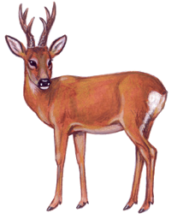  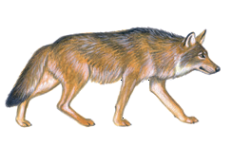

1. Nakon slušanja prepoznaj skupinu svirača koja svira skladbu.

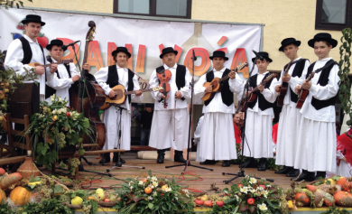 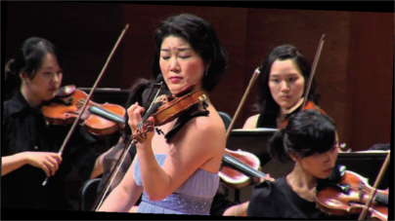SY00170_

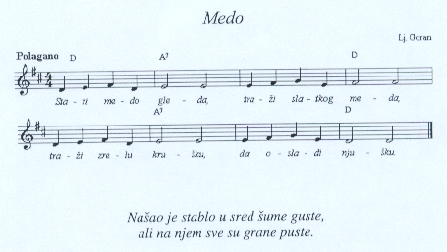ILI PJEVANJE PJESME – *Medo*

1. Stari medo gleda, traži slatkog meda,

traži zrelu krušku, da osladi njušku.

1. Našao je stablo u sred šume guste,

ali na njem sve su grane puste.

**Matematika**

MATEMATIČKE PRIČE – rješavanje listića sa zadatcima riječima

POMOZI MEDVJEDIMA IZRAČUNATI ZADATKE.

1. Bukalo je ulovio 18 riba. Svaki je brat pojeo 2 ribe. Koliko je ribe ostalo?
2. Bero je donio tati 4 žuta cvijeta, 6 ljubičastih i 3 crvena cvijeta. Koliko je cvjetova

donio Bero?

1. Mrguda je za njušku ubolo 5 pčela, a za svaku šapu 2 pčele. Koliko je pčela ubolo Mrguda?
2. Koliko nogu imaju zajedno tata Bruno i njegovi sinovi?

**Likovna kultura**

MEDVJEĐA SLIKOVNICA – ilustracija priče DIZAJN, BOJA – ilustracija

KLJUČNI POJAM: slikovnica

OBRAZOVNA POSTIGNUĆA: likovno izraziti doživljaj priče

NASTAVNI LISTIĆ

1. Upiši naslov priče.





2. Napiši svoj dojam o pročitanoj slikovnici – što ti se svidjelo ili nije svidjelo u priči (i zašto).







3. U priči se govori o tri:

a) b) c).

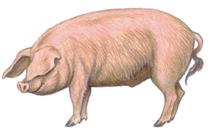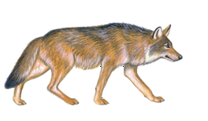

4. Gdje su živjeli medvjedi u priči? (Podcrtaj riječi u rečenici.)

U Bukovoj šumi živio je stari medvjed Bruno sa svoja tri sina.

3. U krugove upiši broj tako da redoslijed događaja bude točan.

Bukalo u ribolovu Bero u prirodi

Medvjeđa obitelj Mrgud skuplja med

Pronalazak gitare Medvjeđa nesreća

Prijatelji pomažu Bero svira

4. Glavni su likovi:

tata \_\_\_\_\_\_\_\_\_\_\_\_\_\_\_

najstariji sin \_\_\_\_\_\_\_\_\_\_\_\_\_\_\_

srednji sin \_\_\_\_\_\_\_\_\_\_\_\_\_\_\_

najmlađi sin \_\_\_\_\_\_\_\_\_\_\_\_\_\_\_

5. Napiši ime medvjeđega lika koji ti se najviše svidio. Zašto ti se baš on svidio?





6. Dopuni rečenice.

Kad je bio mlađi, Bruno je nastupao u \_\_\_\_\_\_\_\_\_\_\_\_\_\_\_\_\_\_\_\_\_\_\_\_\_\_\_\_\_\_\_\_\_\_\_\_\_\_\_\_\_\_\_\_.

Bukalo je bio odličan \_\_\_\_\_\_\_\_\_\_\_\_\_\_\_\_\_\_\_\_\_\_\_\_\_\_\_\_\_\_\_\_\_\_\_\_\_\_\_\_\_\_\_\_\_\_\_\_\_\_\_\_\_\_\_\_\_\_.

Mrgud je bio spretan u prikupljanju \_\_\_\_\_\_\_\_\_\_\_\_\_\_\_\_\_\_\_\_\_\_\_\_\_\_\_\_\_\_\_\_\_\_\_\_\_\_\_\_\_\_\_\_\_\_.

Bero je volio \_\_\_\_\_\_\_\_\_\_\_\_\_\_\_\_\_\_\_\_\_\_\_\_\_\_\_\_\_\_\_\_\_\_\_\_\_\_\_\_\_\_\_\_\_\_\_\_\_\_\_\_\_\_\_\_\_\_\_\_\_\_\_\_.

Vidio je kako nebom plove \_\_\_\_\_\_\_\_\_\_\_\_\_\_\_\_\_\_\_\_\_\_\_\_\_\_\_\_\_\_\_\_\_\_\_\_\_\_\_\_\_\_\_ i kako lete \_\_\_\_\_\_\_\_\_\_\_\_\_\_\_\_\_\_\_\_\_\_\_\_\_\_\_\_\_\_\_\_\_\_\_\_\_\_\_\_\_\_\_\_\_\_\_\_\_\_\_\_\_\_\_\_\_\_\_\_\_\_\_\_\_\_\_\_\_\_\_\_\_\_\_.

Čuo je kako šumi \_\_\_\_\_\_\_\_\_\_\_\_\_\_\_\_\_\_\_\_\_\_\_\_\_\_\_\_\_\_\_\_\_\_\_\_\_\_\_\_\_\_\_\_\_\_\_\_\_\_\_\_\_\_\_\_\_\_\_\_\_,

kako cvrče \_\_\_\_\_\_\_\_\_\_\_\_\_\_\_\_\_\_\_\_\_\_\_\_\_\_\_\_\_\_\_\_\_\_\_\_\_\_\_\_\_\_\_\_\_\_\_\_\_\_\_\_\_\_\_\_\_\_\_\_\_\_\_\_\_\_,

kako zuje \_\_\_\_\_\_\_\_\_\_\_\_\_\_\_\_\_\_\_\_\_\_\_\_\_\_\_\_\_\_\_\_\_\_\_\_\_\_\_\_\_\_\_\_\_\_\_\_\_\_\_\_\_\_\_\_\_\_\_\_\_\_\_\_\_\_\_,

kako šušti \_\_\_\_\_\_\_\_\_\_\_\_\_\_\_\_\_\_\_\_\_\_\_\_\_\_\_\_\_\_\_\_\_\_\_\_\_\_\_\_\_\_\_\_\_\_\_\_\_\_\_\_\_\_\_\_\_\_\_\_\_\_\_\_\_\_.

7. Ostali su likovi \_\_\_\_\_\_\_\_\_\_\_\_\_\_\_\_\_\_\_\_\_\_\_\_\_\_\_ iz šume \_\_\_\_\_\_\_\_\_\_\_\_\_\_\_\_\_\_\_\_\_\_\_\_\_\_\_

\_\_\_\_\_\_\_\_\_\_\_\_\_\_\_\_\_\_\_\_\_\_\_\_\_\_\_\_\_\_\_\_\_\_\_\_\_\_\_\_\_\_\_\_\_\_\_\_\_\_\_\_\_\_\_\_\_\_\_\_\_\_\_\_\_\_\_\_\_\_\_\_\_\_\_.

8. Naučila/naučio sam iz priče da:

1. prijatelj nam nikad neće pomoći
2. prijatelje moraš moliti za pomoć
3. prijatelji su uz nas u dobru i zlu.

Kako se zove tvoj najbolji prijatelj ili prijateljica?



POMOZI MEDVJEDIMA IZRAČUNATI ZADATKE

1. Bukalo je ulovio 18 riba. Svaki je brat pojeo 2 ribe. Koliko je riba ostalo?
2. Bero je tati donio 4 žuta cvijeta, 6 ljubičastih i 3 crvena cvijeta. Koliko je cvjetova donio Bero?
3. Mrguda je za njušku ubolo 5 pčela, a za svaku šapu 2 pčele. Koliko je pčela ubolo Mrguda?
4. Koliko nogu imaju zajedno tata Bruno i njegovi sinovi?

Boris Krnic**,** *MEDO PLEŠE*

1. SY00170_Kojoj šumskoj životinji odgovara naslov?

  

1. Nakon slušanja prepoznaj skupinu svirača koja svira skladbu.

 SY00170_

SLAGALICE (Izrezati u nekoliko dijelova.)

|  |
| --- |
|  |

|  |
| --- |
|  |